阿拉伯聯合大公國2014The World Future Energy Summit參展活動
-- 徵求廠商工同參展及提供公司與產品簡介--
- 指導單位：經濟部能源局
- 執行單位：工業技術研究院 綠能所
活動緣起及說明：
中東國家近年積極發展再生能源，期望未來可取代石化能源，增加石化出口產值，該區域由於陽光充沛，各國也積極推出未來太陽光電設置量目標與政策，具GTM 指出2017年中東地區至少有10GW的太陽光電設置量，『The World Future Energy Summit』(簡稱2014WFES)為中東地區最具代表性的新能源展，每年於阿拉伯聯合大公國首都阿布達比所舉辦的WFES，參與者皆為各國重要人士，如:美國總統歐巴馬、法國總統歐蘭德皆有蒞臨參加，2013年WFES有超過650間參展廠商並來自40個國家，其中有14個國家籌組館，包括、義大利、韓國、挪威、西班牙、法國、新加坡、瑞典、德國、加拿大、美國、印度、塞爾維亞、日本及英國。共25,831名參觀者來自全球155國。共有728個媒體代表參展盛會。
經濟部能源局為協助國內太陽光電業者擴大海外市場，針對中東地區太陽光電相關商機，規劃將於1月中赴阿拉伯聯合大公國-阿布達比參與『The World Future Energy Summit 2014』，於國際專業新能源大展上設置展示攤位，宣導台灣太陽光電產業形象、為國內廠商廣宣系統設置實績能量，期協助國內業者拓展中東新興市場，開拓未來可能商機。
本展示活動邀請台灣太陽光電產業廠商提供公司簡介與宣傳產品DM(電子檔)，並由主辦集結成專冊，由計畫工作人員於『The World Future Energy Summit 2013』展期間，在展覽攤位上進行現場展示宣傳，向各國參觀者與潛在商機業主說明介紹台灣太陽光電產業系統建置整合服務能量，並根據其需求引薦合適的台灣太陽光電廠商，以協助拓展業務機會。展覽結束後，本計畫將提供參與本活動的廠商，拜訪攤位的國外業者資訊，以供廠商進一步洽談，爭取未來可能商機。
本計畫也將邀請各位業界先進共襄盛舉，前往阿布達比參加2014 WFES，並提供展場部分位置作為宣傳貴公司產品或文宣品擺放的位置，也提供業界先進現場洽談商務的地點；此外，WFES大會也提供與會廠商現場可洽談的案件(目前統計如下表)。名額有限，預洽從速。
Project Name | Country | Sector | Capacity
Solar Open Air Laboratory | UAE | Solar Energy & Clean Technology | 1 MW Electrical & 2 MW Thermal
Solar Projects - Multiple | Jordan | Solar Energy | 80 MW
Green Village Electricity Project (GVEP) Phase II. | Nigeria | PV Solar | 14.265MW
KAUST- New Energy Oasis | Saudi Arabia | Renewable Energy (Wind, Solar, etc.) | 0.25-0.75 MW
QSTec Polysilicon/Industrial Gases Plant | Qatar | Solar | 1,400 MW
Solar rental fleet | Kenya | Off-grid solar-diesel hybrid | 100 MW
Taqatuna I and II | jordan | Solar PV | N/A
PV On Grid | Jordan | PV | 12MW
表 WFES大會提供現場可洽談之太陽光電案場:
資料來源:大會網站: http://www.worldfutureenergysummit.com/Portal/home.aspx
參加辦法(注意事項)：
- 具備工廠登記證之台灣太陽光電產業廠商均可參加
- 費用：免費，若欲共同前往2014WFES者，需自行支付交通食宿費用，本活動僅提供展覽場地。
- 徵求公司簡介內容重點：配合本計畫參展推動主軸，將各公司的資料與產品介紹集結成冊，並以2014 WFES 台灣館專刊的形式於出。
- 資料準備:請填寫附件一、附件二，並提供一頁公司產品介紹(電子檔)，本專刊將提供連頁版面，左側為公司簡介，右側為公司產DM(如下圖)。
- 專刊報名方式：有意參加廠商請寫附件一與附件二並於2013年12月27日完前報名程序，以E-mail回傳報名，名額有限，報名從速。
- 參加2014WFES共同展出者，請寫附件一與附件二並於2013年12月27日完前報名程序，主辦單位會主動與您聯絡，本活動主辦單位有決定參與資格之權利。
- 資料收件日期：請於2013年12月27日以前提供宣傳DM電子檔。
- 其它：參加廠商須同意接受本活動後續成效之追蹤訪問。
- 本活動報名及洽詢專線：
電話：03-5916264曹淑珍小姐
傳真：03-5820073
Email：tsjan@itri.org.tw
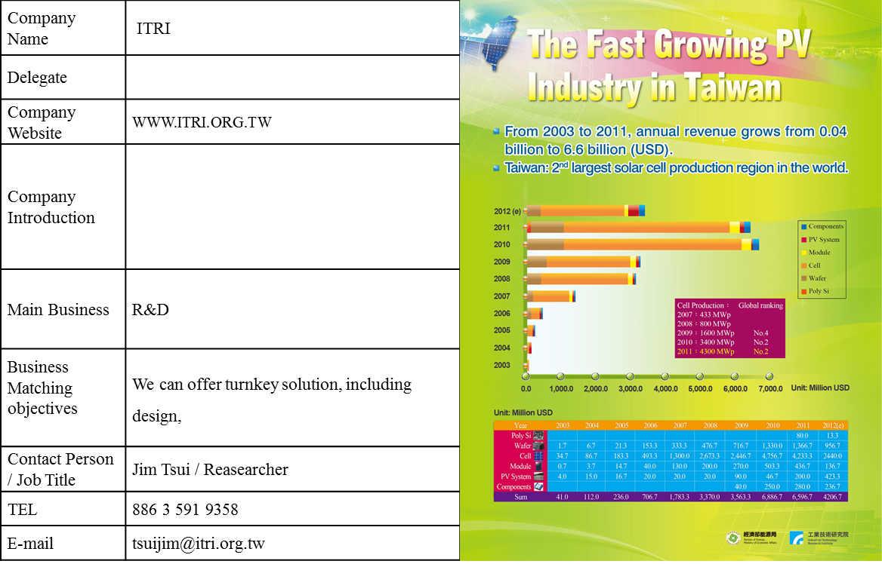
阿聯-阿布達比『The World Future Energy Summit 2014』廠商DM申請表(附件一)
公司名稱
公司地址
統一編號
業務聯絡人 |  | 職稱
聯絡電話 |  | 傳真
Email |  | 公司網址
請勾選並略述所提供參展DM之宣傳重點：(供本計畫工作人員於現場協助宣傳)
 系統  模組  週邊組件(BOS)
宣傳重點說明(中文/限500字內)：

□本公司同意提供公司與產品簡介，並由主辦單位集結成冊，於阿拉伯聯合大公國The World Future Energy Summit 2014展覽攤位上展出，並同意接受本活動後續成效之追蹤訪問。
□本公司同意派員共同前往於阿拉伯聯合大公國舉辦之2014 The World Future Energy Summit與提供文宣或展品於經濟部能源局攤位展出，並接受主辦單安排展覽事宜與本活動後續成效之追蹤訪問。
注意事項：
- 主辦單位具有決定及取消有共前往2014 WFES 共同設展資格之權利。
- 專刊刊出廠商名額有限，請及早報名並繳交資料。
- 請先行完成申請表格填寫，以E-mail回傳，以玆報名。
- 請務必於2013年12月27日以前提供公簡介與宣傳DM。

- 洽詢專線：
電話：03-5916264曹淑珍小姐
Email： tsjan@itri.org.tw、傳真：03-5820073
Company Profile(附件二)
(Please complete the form below in English)
Company Name | ITRI
Delegate
Company Website | WWW.ITRI.ORG.TW
Company Introduction
Main Business | R&D
Business Matching objectives | We can offer turnkey solution, including design,
Contact Person  / Job Title | Jim Tsui / Reasearcher
TEL | 886 3 591 9358
E-mail | tsuijim@itri.org.tw

